УДК XXX
Название название название название название

¹И.И. Иванов, ²П.П. Петров, ²С.С. Сидоров
¹Учреждение образования «Полоцкий государственный университет имени Евфросинии Полоцкой», г. Новополоцк, Республика Беларусь
²Учреждение образования «Витебский государственный технологический университет», г. Витебск, Республика Беларусь
Е-mail: sidorov@sidorov.by

Аннотация. Аннотация аннотация аннотация аннотация аннотация аннотация аннотация аннотация аннотация аннотация аннотация аннотация аннотация аннотация ....
Ключевые слова: ключевые слова, ключевые слова, ключевые слова, ключевые слова, ключевые слова, ключевые слова, ключевые слова

Title title title title title title title title title title title

¹Ivan I. Ivanov, ²Peter P. Petrov, ²Sidor S. Sidorov
¹Educational institution «Euphrosyne Polotskaya State University of Polotsk»,
Novopolotsk, Republic of Belarus
²Educational institution «Vitebsk State Technological University»,
Vitebsk, Republic of Belarus
Е-mail: sidorov@ sidorov.by

Abstract. Abstract abstract abstract abstract abstract abstract abstract abstract abstract abstract abstract abstract abstract abstract abstract abstract abstract abstract abstract abstract abstract ........
Keywords: keywords, keywords, keywords, keywords, keywords, keywords, keywords, keywords, keywords, keywords

Введение. Введение введение введение введение введение введение введение введение введение введение введение введение введение введение введение введение введение введение введение введение введение введение введение введение введение введение
......................................................................................................................
Основная часть. Основная часть основная часть основная часть основная часть основная часть основная часть основная часть основная часть основная часть основная часть основная часть основная часть основная часть основная часть основная часть
......................................................................................................................
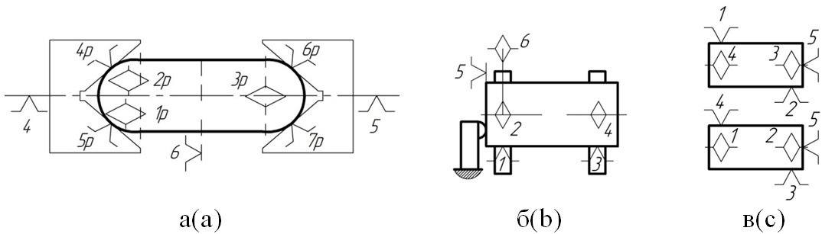

Рисунок 1 – Название название название название:
a – пояснение: 1 – пояснение, 2 – пояснение, 3 – пояснение, ... ;
б – пояснение: 1 – пояснение, ...; в – пояснение: 1 – пояснение, ...
Figure 1 – Title title title title:
a – explanation: 1 – explanation, 2 – explanation, 3 – explanation, ... ;
b – explanation: 1 – explanation, ...; c – explanation: 1 – explanation, ...
Таблица 1 – Название название название название
Table 1 – Title title title title title title title title
... | ... | ... | ... | ...
... | ... | ... | ... | ...
... | ... | ... | ... | ...
......................................................................................................................
Заключение. Заключение заключение заключение заключение заключение заключение заключение заключение заключение заключение заключение заключение заключение заключение заключение заключение заключение заключение заключение заключение

Список использованных источников
......................................................................................................................
References
......................................................................................................................

Сведения об авторах
Иванов Иван Иванович, доктор технических наук, профессор,
заведующий кафедрой технологии учреждения образования «Полоцкий государственный университет имени Евфросинии Полоцкой», г. Новополоцк, Республика Беларусь
Е-mail: ivanon@ivanon.by
ORCID: http://orcid.org/XXXX

Петров Пётр Петрович, кандидат технических наук, доцент,
доцент кафедры технологии учреждения образования «Витебский государственный технологический университет», г. Витебск, Республика Беларусь
Е-mail: pertrov@pertrov.ru
ORCID: http://orcid.org/XXXX

Сидоров Сидор Сидорович
ассистент кафедры оборудования учреждения образования «Витебский государственный технологический университет», г. Витебск, Республика Беларусь
Е-mail: sidorov@sidorov.by
ORCID: http://orcid.org/XXXX

Information about the authors
Ivan I. Ivanov, D. Sc. in Eng., Prof.
Head of the Department of Technology of the educational institution «Euphrosyne Polotskaya State University of Polotsk», Novopolotsk, Republic of Belarus
Е-mail: ivanon@ivanon.by
ORCID: http://orcid.org/XXXX

Peter P. Petrov, Ph. D. in Eng., Assoc. Prof.
Associate Professor of the Department of Technology of the educational institution «Vitebsk State Technological University», Vitebsk, Republic of Belarus
Е-mail: pertrov@pertrov.ru
ORCID: http://orcid.org/XXXX

Sidor S. Sidorov,
Assistant of the Department of Equipment of the educational institution «Vitebsk State Technological University», Vitebsk, Republic of Belarus
Е-mail: sidorov@sidorov.by
ORCID: http://orcid.org/XXXX

